16 03 2017 LES 8 ÉTAPES D’APPRENTISSAGE NOTEZ-LES
ALORS, DES À PRÉSENT ON VA SUIVRE CE CHEMIN

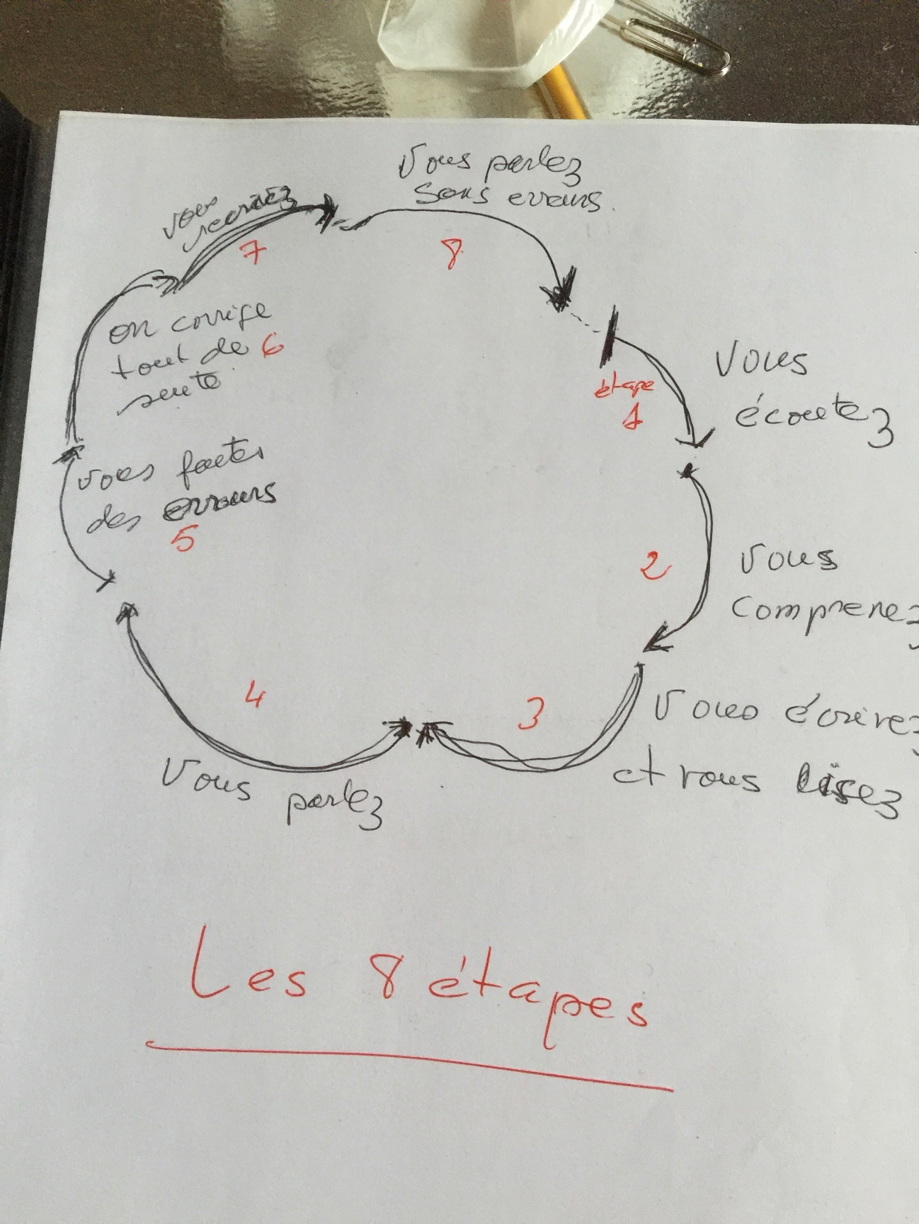

Audio :

-VOUS ÉCOUTEZ

2-VOUS COMPRENEZ

3-VOUS ÉCRIVEZ

4-VOUS PARLEZ

5-VOUS FAITES DES ERREURS

6-ON CORRIGE TOUT DE SUITE

7- VOUS RECRIVEZ

8-VOUS PARLEZ SANS ERREURS

RÉSUMÉ ET OBJECTIFS SAVOIR-FAIRE : SAVOIR PARLER :
- Exprimer vos goûts et vos préférences
- Comprendre les préférences et les goûts d’une personne que vous rencontrez.
- . Comprendre une demande laissée sur un répondeur automatique, ou un bref message.
- Parler de vos projets de week-end, de vos vacances et votre temps de loisir.
- (plus-initiation) Inviter quelqu’un à vous accompagner dans vos loisirs et savoir répondre avec courtoisie.

RAPPEL

Résumé : J’aime , le, la, les
Moi aussi j’aime, le, la l
J’adore !
Je fais du, de la, de l’
Je vais faire du.. de la… de l’ (le verbe aller)
Moi aussi j’aime faire, du, de la, l’
L’année prochaine
Le mois prochain
La semaine prochaine
Rappel : Est-ce que tu …
Est-ce que vous ..

Je vais faire(du, de la, de l’)
Tu veux venir avec nous ….
- Merci, volontiers !
1/On fait les exercices de la page 31

2/On s’exerce avec le copain/la copine d’à côté.

3/On fait comme dans l’exemple de la méthode vous parlez de vous et de vos loisirs entre vous tous.

Et pour vous enrichir avec le vocabulaire, voici plusieurs exemple de loisirs. Vous devez nous surprendre pour mardi prochain, à savoir,
Qu’est-ce que mes camarades ont choisi comme loisirs, vous en avez pas mal !!

Objectif : Comment vous allez exprimer vos goûts !

Voici le site :
http://fr.ver-taal.com/voc_loisirs1.htm

VIE PRATIQUE

Pour jeudi prochain vous allez apprendre ce dialogue.

1ere écoute, communication progressive.

2e écoute, regardez la vidéo.

http://delffacile.weebly.com/agrave-la-boulangerie.html

